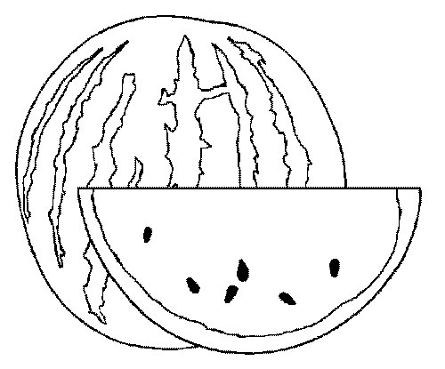 | Он похож на колобка,  На бахче отъел бока,  Круглый, гладкий, полосатый,  Очень нравится ребятам.  Сладок, сочен он на вкус,  И зовётся он … | Ач, ач, ач — испекли калач.  Ач, ач, ач — покупаем мяч.  Ач, ач, ач — заиграл скрипач.  Ач, ач, ач — выступал циркач.

Всем известна буква А –  Буква очень славная.  Да к тому же буква А  В алфавите главная. | Астра, азбука, айва  Начинаются на А.  И кончаются на А  Астра, азбука, айва. | Аист азбуку учил  И пятерку получил.  И сегодня без подсказки  Сам себе читает сказки.

Ананас, баран, собака, автор, сказка.

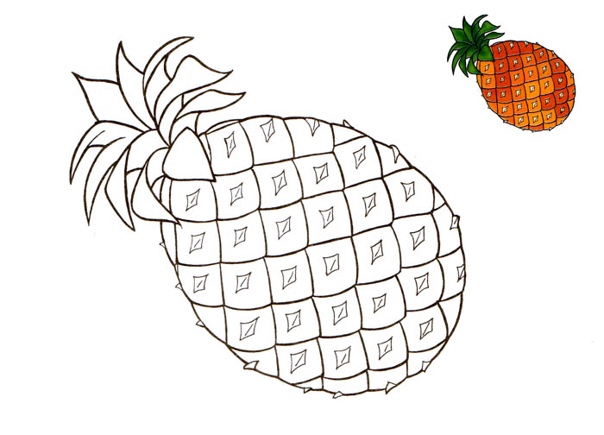 |  |  |  |  |  |  | 